KAZ YETİŞTİRİCİLİĞİ
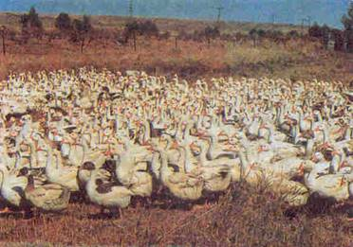
Resim1: Kaz sürüsü.
1. Giriş
Hayvansal kaynaklı protein tüketiminin arttırılması ucuz üretim ile mümkündür. Kanatlı etleri ise bu bakımdan ucuza mal edilebilen hayvansal bir protein kaynağıdır. Su kaynakları bakımından kendine yeterli olan ülkemiz, kaz yetiştiriciliğine son derece elverişlidir. Ülkemizde yapılan kaz yetiştiriciliği de en çok Kars, Erzurum, Ağrı ve Van illerinde yani Doğu Anadolu bölgesinde yapılmaktadır. Yapılan kaz yetiştiriciliği tamamen köy koşullarında olup sadece ailenin kendi et ihtiyacının bir kısmını karşılamaya yönelik olmaktadır. Bu yüzden kaz eti satarak bundan para kazanan üreticiye rastlamak pek mümkün değildir. Farklı bir yetiştiricilik kolu olarak kaz yetiştiriciliği ülkemizde çok fazla bilinmemekle birlikte Dünya da pek çok ülkede önemli bir yer tutmaktadır.
Kazcılık dünyada ve ülkemizde kanatlı hayvan yetiştiriciliği içerisinde son sıralarda yer almaktadır. Bunun başlıca nedeni, kazların üreme yeteneklerinin diğer kanatlılara göre geri olmasıdır. Kaz eti yüksek besleyici değeri yanında düşük yağ ve kolesterol içeriği bakımından sağlıklı bir et türü olup, çeşitli yemekleri yapılabilmektedir. Kaz ciğeri ülkemiz için henüz önemli olmasa da dünyada sevilerek tüketilen ve lüks lokantalarda kıymetli bir yemek olarak yerini almaktadır. Örneğin Avrupa ülkelerinden Fransa'da kaz ciğerinin önemi büyük olup, Polonya, Macaristan, İsrail ve Rusya gibi ülkelerden kaz ciğeri ithal etmektedir. Bunun dışında kaz yağı özellikle Kars ve çevresinde köy halkının kışlık yemeklik yağ ihtiyacını karşılamaktadır.
Dünyada bugün başlıca kaz yetiştiriciliği yapılan ülkeler; İngiltere, Kanada, ABD, Çin, Polonya, Çekoslovakya, Fransa, Bulgaristan ve Rusya’dır. Bu ülkelerin çoğunda kazlar, karaciğeri ve tüyleri için üretilmektedir.

2. Kaz ırkları
2.1. Toulouse
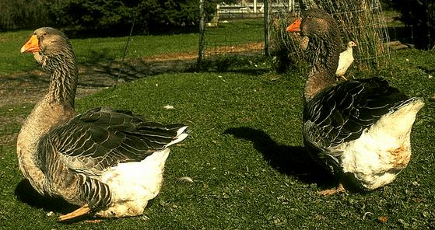
Resim 2: Toulouse kazı
Toulouse kaz ırkı Fransa’dan orijin alan ağır cüsseli kaz ırklarından biridir. Toulouse kaz ırkının yumurta verimi orta düzeydedir. Bir yumurtlama sezonunda yaklaşık 35-50 yumurta verirler. Yumurta veriminin yanı sıra güzelliği ve eti için yetiştirilen bir ırktır.
2.2. Emden (Embden)
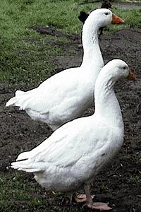
Resim 3:Emden kazı
Orijinini Almanya’nın Hannover şehrinden alan ağır cüsseli bir kaz ırkıdır. Yumurta verimi iyi olan bir ırktır. Her kaz bir yumurta sezonunda 30-40 yumurta verir. Emden birinci sınıf yemeklik kazdır. Emden kaz ırkının beyaz olan tüyleri diğer kazların tüylerinden daha değerlidir.

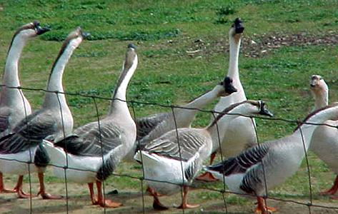
2.3. Çin

Resim 4: Çin kazı
En küçük ve en çekici ırklardan biridir. Çin’den orijin alan bu kaz ırkının kahverengi veya gri ve beyaz olan varyeteleri vardır. Irklar arasında en yüksek yumurta üretimine sahiptir ve bir yumurta sezonunda 60’dan daha fazla yumurta verir. Vahşi kaza benzetildiğinden dolayı eti bazı insanlar tarafından tercih edilmektedir.
2.4. Roman (Germen)
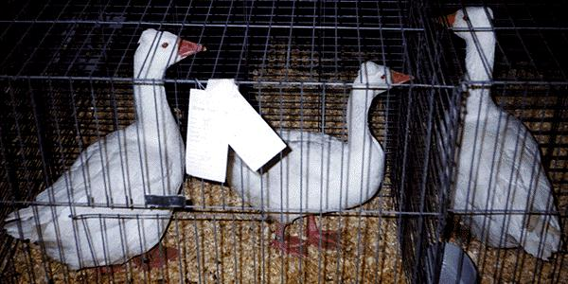
Resim 5: Roman (Germen) kaz ırkı
Roman kaz ırkı tanımlanamayan orta boylu ve beyaz tüyleri olan bir ırktır. Emden ve Toulouse’dan Avrupa’dan orijin alır ve Emdene benzer. Bilinen tüm Avrupa ırklarının en eskisidir.
2.5. Afrika
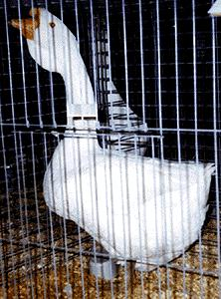
Resim 6: Afrika kaz ırkı
Afrika kaz ırkı Çin kaz ırkının bir varyetesidir. Afrika kaz ırkı, genç kazların haricinde hemen hemen Emdenlerle aynı büyüklüktedir. Bu kaz ırkı, Çin kazı kadar yumurta üretemez. Bir yumurta sezonunda 30-40 yumurta verirler. En büyük kaz ırklarından birisidir. Afrika kazı
hızlı büyür ve çabuk erginleşir, fakat ticari yetiştiriciler arasında renkli tüyleri yüzünden tercih edilmez. Ancak beyaz tüylüleri iyi bir pazar değerine sahiptir
2.6. Sebastopol
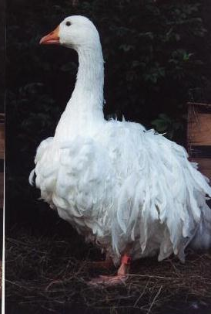
Resim 7: Sebastopol kazı.
Sebastopol, aslında bir süs kazıdır. Günümüzde çok az bulunan bu kaz saf beyaz bir tüy yapısına sahip olmakla beraber arka kısmında, vücudunda ve kanatlarında kıvrımlı ipeksi tüylerle karakterize bir yapıya sahiptir.
2.7. Buff
Buff kaz ırkı Amerika da geliştirilmiş kaz ırklarından birisidir. Bu kaz ırkı bir yumurta sezonu boyunca 20-40 yumurta verir. Renkleri açık kahverengidir.
2.8. Kanada
Kanada kazı Kuzey Amerikanın yaygın vahşi kaz ırkıdır. Kanada kazı başta Kanada olmak üzere Meksika, Yeni Zelanda, Norveç, İsveç ve İngiltere’de yetiştirilmektedir.
2.9. Pilgrim
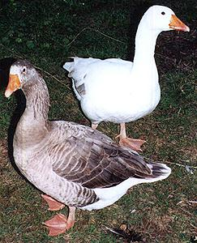
Resim 8: Pilgrim kazı.
Pilgrim de Amerikan kaz ırklarından biridir. Dişilerin yıllık yumurta verimi 35-45 adettir. Pilgrim kaz ırkının en önemli özelliklerinden birisi cinsiyetinin, yumuşak yada kaba tüylerinin renklerine bakılarak tayin edilebilmesidir.
2.10. Mısır
Uzun boylu ve uzun bacaklı ama küçük bir ırktır. Yumurta verimler 6-8 adettir. Mısır ırkları şov ve süs amaçlı olarak yetiştirilirler. Renkleri gri ve siyah gölgeli olarak değişiklik gösterir. Vücutlarında kırmızı, kahve ve beyaz noktalar vardır.
3.Özellikleri
“Kazlar iyi otlatılabilen hayvanlardır.”
Bu sayede yem giderlerinden %30 tasarruf sağlanabilmektedir. Diğer taraftan kazlar çimleri en kısa kesen hayvanlardır ve hemen hemen tüm hayatlarını çayırlar üzerinde geçirebilirler. Su kanatlıları sınıfına girseler de, su olmayan yerlerde de yaşamlarını sürdürebilmektedirler. Kazlar, birinci haftadan itibaren çayırlarda otlayabilirler. Ancak kuru otların olduğu alanları sevmezler. Çayırların kalitesine ve kazların büyüklüklerine bağlı olarak, bir dönüm çayır 20-40 kaz için yeterli gelmektedir.
“Kazlar yabancı ot mücadelesinde kullanılabilmektedir.”
Kazların belki de diğer hayvanlardan en ayırt edici ve ilgi çekici yanı bitki tarımında yabancı otla mücadelede kullanılabilmeleridir. Kazlar, genç yabani otları tanıyarak, esas bitkilere zarar vermeden yerler. Böylece kazlar tarımsal ilaç kullanmadan endüstriyel bitkilerin yabancı ot mücadelesinde tarlalarda kullanılabilirler. Bu arada toprağa biraz dane yem serpilmesi hayvanların performansını artırır.
“Kazlar hastalıklara ve çevre şartlarına, tavuk ve hindilerden daha dayanıklıdırlar.”
Kazlar uygun bir şekilde barındırıldıklarında nadiren hastalanırlar. Tavuk ve hindilerde sorun olan birçok hastalık kazlarda görülmez. Tavuklarda %5-10 arası ölümler normal karşılanırken, kazların ölüm oranları %1-7 arasında olduğu bildirilmektedir. Görülüyor ki kazlar çok dayanıklı hayvanlardır. Kazlarda yapılan ıslah çalışmaları henüz tavukçulukta ıslahın sınırlarını zorlayacak kadar olmadığından birçok hastalığa dayanıklı olmaları doğaldır. Burada önemli bir husus şudur; kazlarda ıslah çalışması yapılırken hastalıklara dayanıklılık özelliklerini kaybetmemelerine özen gösterilmelidir.
“Kazlar üretim giderleri yönünden diğer kanatlılara göre daha ekonomiktirler.”
Yetiştirilmeleri ve bakımları diğer kanatlılara göre kolay ve masrafsızdır. Çok basit barınaklarda hatta zorunlu hallerde diğer hayvanların barınaklarının bir köşesinde kolaylıkla barınabilmektedirler. Hastalıklara dayanıklı oluşları sayesinde ilaç masrafları ve ölüm oranın düşüktür. Civciv dönemlerinde biraz titizlik gösterildikten sonra bakımları kolay olup, hayatlarını sorunsuz olarak devam ettirebilmektedirler. Kazların bakım ve yönetimleri ise diğer kanatlı hayvanlardan daha zor değildir.
4. Barınaklar
“Kazlar genelde açık alanda yetiştirilirler.”
Aşırı derecede soğuk ve fırtınalı havaların dışında yetişkin (6-8 haftalık) kazlar barınağa pek girmezler. Soğuk bölgelerde tavuk kümesleri, açık sundurmalar veya ambarlar, kazlar için barınak olarak kullanılabilir. Kaz kümeslerinin tabanına altlık olarak; saman, talaş, yonga veya kuru ot serilebilir. Bu altlık sık sık karıştırılır ve ıslak ve aşırı kirli olan kısımları atılır. Altlığın küflenmemesine dikkat edilir. Ayrıca kazların barındıkları yerler kedi, köpek ve farelerden korunmuş olmalıdır. Kazlar, kafes veya kutulara, avluda fıçılara yuva yaparlar. Bir yuvada 3 dişi barınabilir. Dişilerin kendi yuvalarını seçmelerine izin verilmelidir. Kazlar genellikle 6-8 hafta olduktan sonra kümeslere ihtiyaç duymazlarsa da şiddetli soğuklarda ıslak kalırlarsa zarar görebilirler.
4.1. Isı
Kapalı barınakların ısıtılması için gaz, mazot veya elektrikle çalışan ısıtıcılar kullanılabilir. Kaz civcivleri tavuk civcivlerine nazaran daha uzun ve iridirler. 250 watt gücündeki bir ampul küçük bir sürünün ısıtılmasında diğer tip ısıtıcılara göre daha ekonomik, güvenli ve pratik olmaktadır.
4.2. Altlık
Barınakların tabanı 7.5-10 cm kalınlığında bir altlıkla kaplanmalıdır. Altlık tabanı sıcak tutar ve nemi absorbe eder. Altlık materyali olarak talaş, ağaç kıymıkları, kağıt kırpıntıları, ince kıyılmış saman ve benzeri maddeler kullanılabilir
4.3.Folluk
Yumurtlayan kazlar özel bir yer ihtiyacı duymamalarına rağmen, yapılacak folluklarla yumurtalarını folluklara bırakmaları teşvik edilebilir. Kaz barınaklarında inşa edilecek follukların alanı 60X60 cm ya da 50X50 cm ve yüksekliği 45 cm ebatlarında hazırlanmalıdır.
4.4. Yemlik, suluk
Yemlikler yem dökülmesini önleyecek, suluklar da kazların içine giremeyecekleri ve suyu dökemeyecekleri şekilde tasarlanırlar. Bir otomatik suluğa başlangıçta 100-200, bir yemliğe de 125 adet palaz hesaplanır. Bu rakam çevre sıcaklığına ve hayvanların büyüklüklerine bağlı olarak değişir . Palazların büyümesiyle birlikte sulukların sayısı artırılır.
5. Kaz yumurtalarının kuluçkası
Kuluçka makinelerinde üretim yaygın değildir. Tavuk yumurtalarına göre kaz yumurtalarının daha uzun bir kuluçka süresine ihtiyaçları vardır. Kuluçka süresi ortalama 30 gündür. Düzgün, temiz, biçimli yumurtalar kuluçka makinesine yerleştirilmeden önce fumige edilir ve kuluçka makinesine yerleştirilir. Doğal kuluçka ile üretimde dişi kazlar kuluçkaya yatırılarak yapılır. Her anaç 10-12 yumurtaya yatırılır.
6. Kaz civcivlerinin ve palazlarının bakımı
6.1. Civcivler
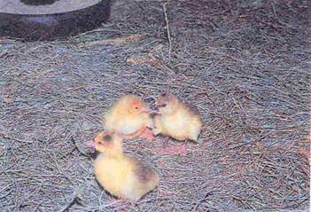
Resim 9: Kaz civcivleri.
Civcivler temiz bir kümeste, iyi havalandırılmış ve rutubetsiz bir ortamda tutulmalıdır. Kaz civcivlerine başlangıçta gerekli olan ısı tavuk civcivlerinden daha azdır ve daha erken yaşlarda ısı uygulamasından vazgeçilebilir. İki haftalık yaştaki kaz civcivleri ılık havalarda açık havaya çıkarılabilirler. Bu arada hayvanlara yağmur yağdığı zaman saklanabilmeleri ya da kümese dönmeleri öğretilene kadar dikkat etmek gereklidir. Kazların üşümelerini önlemek için barınaklar kuru tutulmalıdır. Üşümeleri halinde hayvanlarda kümeleşme görülür ve bu durum boğulmalara neden olabilir. Ayrıca civcivler kısmen tüyleninceye kadar ıslak şartlara adapte olamadıkları için 2 haftalık yaşa kadar yüzmelerine fırsat verilmemelidir. Üç günlük yaştan sonra civcivler otlamaya alıştırılmalıdır. Kazlarda yer ihtiyacı Tablo 1 de verilmiştir.

Tablo 1. Çeşitli yaştaki kazlara düşen yer alanı
Yaş | m² ye düşen kaz sayısı
1-2 haftalık | 10.0
3-4 haftalık | 5.0
5-6 haftalık | 2.5
Yetişkin | 1.0

6.2. Palazlar
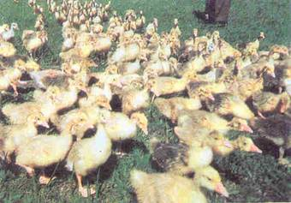
Resim 10: Merada kaz palazları.
Kaz palazları için barınakların temiz olması çok önemlidir. Barınak olarak kullanılacak yerin tavanı, duvarları ve tabanı iyice yıkanmalı ve dezenfekte edilmelidir. Kaz palazlarının büyümesi dikkate alınarak barınak içerisinde onlara yeterli alan sağlanmalıdır. İyi havalarda, uygun merada varsa palazlar 4-6 haftalık olduklarında meraya çıkabilirler. Palazlar yağmurdan ve ıslanmaktan korunmalıdır. Kümeste altlıklar daima kuru olmalıdır. Palazlar 1 aylık oluncaya kadar 40-50 adedi bir arada, bölmelere konur. Yemler lapa halinde veya pelet olarak verilirse, yem zayiatı önlenir.
6.3. Genç kazlar
“Genç besi kazı”, terimiyle hayatını kapalı bir yerde geçiren ve burada yüklü bir protein ve enerji rasyonu ile beslenen genç kazlar ifade edilmektedir. Bu besi süresi çok kısa olmakla birlikte yaklaşık olarak 14 hafta kadar sürmektedir. Ticari işletmeler tarafından bu şekilde büyütülen kaz palazları 14 hafta içerisinde 6 kg ağırlığa ulaşabilirler ve genç besi kazları merada büyüyenlere göre daha şişman görünürler. Ancak kısa bir sürede sağlanan bu yüksek ağırlık kazancı her bir kaz palazının 25 kg konsantre yem yemesi ile sağlanmaktadır. On haftalık yaşa kadar haftalık ağırlık kazancı yaklaşık olarak 450 gramdır. Bu hızlı büyüme daha sonraki haftalarda önemli ölçüde azalır. Tablo 2’de 16 haftalık yaşa kadar serbest beslenen kazların hedeflenen canlı ağırlıkları verilmiştir
Tablo 2. Kazlarda yaşa göre beklenen canlı ağırlıklar
Yaş (hafta) | 1 | 2 | 3 | 4 | 5 | 6 | 7 | 8 | 9 | 10 | 11 | 12 | 13 | 14 | 15 | 16
Canlı ağ. kg) | 0.3 | 0.7 | 0.9 | 1.6 | 1.9 | 2.6 | 3.2 | 3.7 | 4.1 | 4.5 | 4.7 | 5.2 | 5.4 | 5.8 | 5.9 | 6.3
7. Damızlık kazların bakımı ve beslenmesi
Kazların yumurta verimi Ocak-Şubat ayında başlar ve Haziran-Temmuz aylarına kadar sürer. Bu periyot ırklara göre değişmekle birlikte yaklaşık 130 gün sürer. Daha erken yumurta üretimini uyarmak için, yumurta sezonundan önce kazların barındıkları yerde her gün 14 ile 16 saat aydınlatma yapılabilir.
Zannedildiğinin aksine damızlık kazların çiftleşmesinin sağlanması ve döllü yumurta elde edilebilmesi için bir havuz veya su birikintisine ihtiyaç yoktur. Kazlar kuru zeminde de çok iyi çiftleşmektedirler. Bununla birlikte havuzda çiftleşen bazı ağır kaz ırklarının yumurtalarından çıkış oranı daha iyidir. Damızlık sürüde 1 erkek kaza 3-5 dişi kaz hesaplanmalıdır. Dişi kazlar 10, erkek kazlar ise 5 yıldan biraz fazla damızlıkta kullanılabilirler.
Erkek kazların bazıları tek eşli olmaya meylederler ve bu durum döllü yumurta sayısını düşürür. Zaten az sayıda elde edilen kaz yumurtalarının döllülük oranının mümkün olduğunca yüksek olması arzulanır. Bu açıdan kazcılıkta suni tohumlama çok önemlidir. Erkeklerden masaj ve suni vajen ile alınan tohumlarla 9 ila 12 dişi tohumlanabilir. Tohum, erkeklerden 2-3 günde bir alınır ve dişiler her beş günde bir tohumlanır. Seyreltici olarak, 100 ml damıtık suda 1.65 g sodyum glutamat, 0.57 g sodyum sitrat ve 0.31 g glukoz ile hazırlanan çözelti kullanılırsa dölleme oranı % 85-96'ya ulaşabilmektedir.
Kazlar kışa girene kadar merada tutulabilir. Yumurta üretimi başlayınca uygun bir besleme programı takip edilmelidir. Bu periyot esnasında iyi kalitede bir kaba yem kombinasyonu ile ticari kaz geliştirme yemi verilir.
Verimin hangi döneminde olursa olsun damızlık kazlara vitamin ve mineral takviyesi yapmakla kuluçka randımanı artırılabilir.
8. Kesim
Kazlar mümkün olduğu kadar çabuk ve uygun şekilde kesilmelidir. Kesime 8-10 saat kala yem, 3 saat kala su kesilmelidir. Kesim aşamaları; şoklama, kesim, ıslatma (haşlama), yolma ve iç çıkartmadır. Şoklama yapılarak kesimin daha insani bir görünüm kazanması sağlanabilir. Böylece kanın daha fazla akması sağlanarak etin sertleşmesi azaltılır ve daha kaliteli karkas elde edilir. Yolma kuru ve ıslak yolma şeklinde yapılabilir. Kuru yolma ile daha kaliteli karkas ve tüy alınabilmesine rağmen, yavaş ve zahmetli olması nedeniyle daha az tercih edilir. Islak yolma metodunda ise; sıcak suya daldırma yöntemi ile daha çabuk, daha ucuz yolma işlemi gerçekleştirilir. Karkas randımanı % 70-74 arasındadır.
9. Kazlardan elde edilen ürünler
9.1. Kaz Tüyü:
“Kaz tüyü hijyenik, yıkanabilir ve terletmeyen bir dolgu maddesidir.”
Kazlardan elde edilen en önemli ürünlerden birisi tüydür. Kazlar kesilip yolunduktan sonra özellikle göğüs tüyleri özel şampuanlarla yıkandıktan sonra kurutulup temizlenirler ve kullanıma hazır hale getirilirler. Kaz tüyleri yastık ve yorgan yapımında, koltuk üretiminde, okçulukta, boya sanayinde ve olta iğnesi yapımında kullanılabilir. Yün, elyaf ve pamuğa göre daha pahalı olmasına rağmen kullanım ömrü daha uzun olması nedeniyle daha ekonomiktir. Bazı kaz ırkları yumuşak tüy elde etmek için yetiştirilmektedir. Emden kaz ırkında bulunan beyaz tüyler diğer kaz ırklarına göre daha değerlidir. Yaşlı kazlardaki yumuşak tüy verimi daha fazladır. Kazların tüy verimi yaklaşık 200-250 gr/yıldır.
9.2. Kaz Karaciğeri:
“Karaciğer kaz yetiştiriciliğinin en önemli ürünlerindendir.”
Karaciğeri için kaz üretimi, başta Fransa olmak üzere dünyada birçok ülkede yaygın olarak yapılmaktadır. Avrupa ülkelerinin birçoğunda içki sofralarının vazgeçilmez mezesi olan kaz karaciğeri lezzetlidir ve oldukça yüksek fiyatlardan pazarlanmaktadır. Normalde 100-150 g ağırlığında olan karaciğeri özel zorlamalı besleme yöntemleriyle 500-900 grama kadar çıkarılabilmektedir. Kaz karaciğeri besisi, klasik olarak zorlamalı besi ile yapılmaktadır. Bunun yanında alternatif karaciğer büyütme programları da uygulanmaktadır. Kazların beyin kabuğuna ve hipotalamusa çok düşük voltajda elektrik uyarıları vererek karaciğer büyütmesi sağlanmış, ancak sonuçlar zorlamalı beside olduğu kadar tatminkar olmamıştır. Diğer karaciğer büyütme metodu ise yağca zengin yemlerle serbest yemlemedir. Bu da ağırlık bakımından zorlamalı besleme kadar olmasa da sağlıklı bir karaciğer besisidir.
9.3. Kaz Eti:
“Kaz eti lezzetlidir.”
Kızartıldığında ağızda parçalanabilen altın rengindeki derisi ile çok nefis bir ziyafet yemeği oluşturur. Kaz etinin her kilogramında tavuk etinden çok daha fazla enerji vardır. Çünkü kazların değerlendirilebilen kısımlarında iki katı daha fazla yağ bulunmaktadır. Kazlar et için beslendiklerinde şaşırtıcı bir canlı ağırlığa ulaşırlar ve bu konuda diğer kanatlı türlerine göre daha iyidirler.
9.4. Kaz Yumurtası:
“Kümes hayvanlarındaki en ağır yumurtalar kazlardan elde edilir.”
Yumurta verimi yılın erken dönemlerin de başlar. Irklarına göre değişmekle birlikte bir sezonda (yaklaşık 130 gün) 15-60 yumurta verebilirler. Bazı Çin, Roman ve Toulouse ırkları bu sayıdan daha fazla verebilirler. Dişi kazlar, 8-10 yaşına kadar verimli bir yumurta üreticisidirler. Fakat yumurta verimi ilk yıllarda, sonraki yıllara göre daha fazladır. Yumurtaları tavuk yumurtalarına nazaran oldukça büyüktür ve çoğu insan bunları sadece yemek için kullanır. Yumurta ağırlıkları yaklaşık olarak 150-200 gram civarındadır.

